資料−３

志津川高校
魅力化ビジョン（案）について

１ 志津川高校が南三陸町に与える影響

志津川高校がなくなれば、中学卒業とともに南三陸町を離れる子どもが増え、この町に１５歳から１８歳の生徒がいなくなります。遠方に通学させなければならないため、生徒・保護者の時間的・経済的な負担が増えます。それにより、生徒とともに世帯ごと転出していく家庭も増加することになります。すべての子どもが高校・大学を町外で過ごすため地元に愛着が持てず、大学卒業後も地元に戻らない可能性が高くなります。さらに、教育費の負担増により、子どもを生むことへの不安が高まるため、出生率も低下する可能性があります。
また、現在の人口予測では、南三陸町の人口は１９７５年の約２２，３００人をピークに数々の人口減少対策の甲斐もなく一貫して減少が続いています。２０１０年には老齢人口の増加が全国に先駆けてピークアウトし、さらに若年人口が加速度的に減少の一途をたどる予測となっています。
このように高校進学を含む若者の流出が南三陸町の未来へもたらす悪影響は大きく、現状のまま進むと「若者の流出→後継者不足→既存産業の衰退→雇用の縮小→地域活力低下→若者流出」という悪循環を加速させることになります。子どもの健全な発達、ふるさと教育、保護者の経済的負担、少子化、UI ターンの定住、文化の継承、地域の活性など、様々な観点において、志津川高校の存続は南三陸町の未来と直結しています。

図１ 目指す方向性（人づくり・人の流れづくりの好循環）

２ 現状の環境要因

資料２のアンケート調査結果を参考に、南三陸町と志津川高校の置かれている現状を再認識するために内部要因である強み(Strengths)、弱み(Weaknesses)、外部要因である機会(Opportunities)、脅威(Threats)という四点で分析するSWOT分析を行いました。
図２ 志津川高校と南三陸町の現状【事業環境分析】
以上の分析を踏まえ、本町の中学・高校生を取り巻く環境について、課題と可能性を以下のとおり整理しました。

（１） 少人数による不利益（課題）
南三陸町では、生まれも育ちも似たような幼少期からほぼ変わらない狭い人間関係が高校卒業時まで続きます。それは、地域とのつながりを生み、安心で安定した地域環境の中で生活できる一方で、生徒たちの関係性は固定化・序列化（※１）しやすく、「この子はこういう性格」「私はこの役割」と新しい個性が発揮されにくい傾向があります。また、多感で価値観の広がりを見せる中学・高校時代に、生徒数が少なく、クラス替えが少ない環境下では、新たな価値観との出会いや新しい人間関係の構築もできず、価値観が同質化（※２）しやすい傾向にあります。新しい価値観を寛容に受け入れ、認め合い、尊重しあう環境や機会が乏しいこともあげられます。
そして、集団の中で切磋琢磨する経験が少なく、刺激や競争もあまりない（※３）ため、挑戦・成長しようという意欲が生まれにくい状況にあります。
図３ 生徒の心理と行動
（２） 志津川高校の潜在的な可能性
①少人数教育
規模が小さいということは、一人ひとりを大事にする少人数指導ができるという強みとも言えます。実際、小規模高校になるほど1人の教員に対する生徒数は少なくなっています。その一方で、個別指導においては圧倒的な強みを持っていると言えます。全教員が全生徒の顔と名前や性格まで把握し個別に対応できる強みを活かし、一人ひとりの多様な個性、能力を伸ばすこと。そして、都市部の大規模校のように同程度の学力の生徒を多数集めて、規模のメリットを活かして、同じ進路へ大量に輩出する「大量生産・低コスト方式」ではなく、「少量・多品種・高付加価値」の人づくりを目指すべきではないでしょうか。

②活用しやすい豊富な地域資源
南三陸町には教育に活用しやすい地域資源が豊富にあります。逆に高校の施設・設備はあまり充実し
ておらず、教職員数も多くはありません。その一方で、志津川高校は住民の「おらほの学校」という意識
や、存続に対しての危機感も強いものがあります。そのため高校側が門戸を開いて協力を仰げば、手を
貸してくれる地域の土壌ができています。また、小中学校でのふるさと教育の土台もあるため学校教育
に関わることに慣れている地域住民も多い。更に地域における社会関係資本が高く治安も良いため、都
市部よりも安心して外部者を学校内に入れることができ、生徒を地域に出すことができる。その上、地域
に伝わる多くの伝統や文化からは、自然との共生の知恵や勤勉性など、日本人としてのアイデンティティ
ーとなり、更にこれからのグローバル社会で独自の価値を発揮する重要な価値観を体感的に学ぶことが
できます。
また日本は世界の中の「課題先進国」という言い方がありますが、その中でも南三陸町は「課題最先端地域」です。南三陸町には少子高齢化・人口減少・財政難などの日本の重要課題と、それに伴い今後日本が直面する多くの具体的な問題が山積しています。しかも、社会の縮図と言われるように、それらの問題が生活圏内にとても身近に転がっています。まさに課題解決型学習や探究学習を展開し、生き抜く力を育むには絶好の生きた教材であると考えています。こうした恵まれた学習環境を活用しない手はなく、生徒を学校内に留め、すべてを教員がやろうとせず、「地域全体を学校」という発想に転換することが肝要であろうと考えます。

③「ないもの」がたくさんある
南三陸町は「ないもの」が多くあります。例えば、ゲームセンター、ショッピングモール、アミューズメントパ
ークなど、早く簡単に楽しませてくれる快適で便利なものがありません。そうした不便な環境だからこそ、
忍耐力や粘り強さが育ち、限られた資源の中で「あるもの」をうまく活かして豊かに生きていく知恵が身に
つきやすいと考えています。そしてできないことや問題が多く、人と助け合わないとやっていけない環境
だからこそ、人との繋がりの大切さを感じ、人と協働する力や感謝の心が芽生えやすいのではないでしょ
うか。日々の問題解決を通して骨太さや人間力が鍛えられるということ、また便利なものがなく、不確実
で不便、不自由な環境がたくましい人間を育てる教育環境として良いということを、都会で暮らす人も気
づきはじめています。そのため、条件さえ揃えば、こうした環境で子どもを育てたいという保護者も一定数
存在しています。また都会の大規模高校であれば、自分と合う仲間とだけつるんで遊び、合わない子と
は関わらないで済みますが、小規模校であれば、合う合わないに関係なく同じメンバーと協力しながら３
年間を送らなければなりません。しかし見方を変えれば、日本の全事業所の９７％が５０名以下の職場で
あります。（※全事業所の７９％が１０名以下の小さな職場で）与えられた環境の中で多様な価値観を持
った人間と適切な人間関係を構築していく力を若いうちに身につけることは、早期離職を防ぐ意味でも重
要ではないでしょうか。
※ 平成１８年事業所・企業統計調査（総務省統計局）

３ 志津川高校魅力化の行動規範

学校の魅力化を進める上で、まずこれに携わる教職員や関係者たちが魅力的な必要があります。そのため、魅力的な大人として、まず生徒たちに求めることを自分たちが手本として実践する必要があります。そのために以下の項目を志津川高校魅力化の実行にあたって規範とします。

●【主体性】 「批判者」⇒「当事者」
愚痴や文句、批難ではなく、自分たち事だという当事者意識を持って知恵や提案を出し、問題意識を持った者が率先して動き、働きかける。
●【課題解決姿勢】 「できない理由」⇒「できる方法」
できない言い訳ではなく、既存の発想や固定観念に囚われない解決策を考え、理想の実現に向けてより良く問題を解決していく。
●【三方よし】 「溝・壁」⇒「連携・協働」
「学校×地域×家庭」「町×県×国」などの壁や溝を乗り越え、多様な主体が連携・協働し、皆にとって良い取り組みを目指す。

４ 育てたい人材像の策定

「若者流出→後継者不足→既存産業の衰退→雇用の縮小→地域活力低下→若者流出」という悪循環を断ち切り、「若者定住→継承者育成→産業雇用創出→地域活力向上→若者定住」という好循環に変えていくことが必要です。

志津川高校の約８０％の生徒は卒業後に進学や就職で町外に出ていき、その中で将来町へ戻ってくる割合（Ｕターン率）は約２７％（平成９年度卒業生調べ）程度です。実際、現在の３０～４０代の残人口率（出生数に対して、現在住んでいる人数の割合）は約４０％。今後の南三陸町の自立存続を考えると、このＵターン率を上げていくことが地域を持続可能にしていくための重要課題であります。若者に地元へ帰らない（帰れない）理由を尋ねると、多くが「町には仕事がない」「働く場所がない」と答えます。この南三陸町の人づくりが目指すべきは、「田舎には何もない」「都会が良い」という偏った価値観ではなく、地域への誇りと愛着を育むこと。そして、「田舎には仕事がないから帰れない」という従来の意識から、「自分のまちを元気にする新しい仕事をつくりに帰りたい」といった地域起業家精神を持った若者の育成であると考えました。
そのことを踏まえ、南三陸町唯一の高等学校である志津川高校の存在意義は、地域の最高学府として、地域の医療や福祉、教育、文化の担い手とともに、地域でコトを起こし、地域に新たな生業や事業、産業を創り出していける「地域のつくり手の育成」だと定義しました。
但し、高校卒業時に町へ残るよう無理に押し留めるようなことや、「なるべく遠くに行って欲しくない」と近場に抑えようとすることは、生徒たちの可能性の開花を阻害するため、行ってはならないと考えます。町から出る生徒には、「手の届く範囲に」などと小さいことを言わず、海外も含めて最前線へ思い切り送り出してあげるべきだと考えています。
高校卒業時までに地域起業家精神が育まれていけば、この町が好きで、ここでやりたいと自らの意志で地域に戻ってくる若者は増えていくのではないでしょうか。地元との繋がりを持ちながらも、２０代は外の激しい荒波の中でしっかり鍛えられ、自分で仕事を回せるだけの力をつけ、たくましい姿になって戻ってくる。まさに、サケが春に清流から大海へ旅立ち、数年後、また大きくなって還ってくるイメージです。このように意欲や能力の高い若者たちが還ってくることで、地域は活性化し、また教育に再投資できるといった中長期的な循環を生むことができます。理想は、この南三陸町で必要な人材を志津川高校が輩出し、人の自給自足ができる持続可能な状態です。また、たとえ地域に戻ってこなくても、町への愛着や感謝の心が養われていれば、南三陸町を外からPRしたり、店を持ったら地元のものを使ったり、ふるさと納税をしたり、知恵や人脈を提供するなど、どこからでも地域貢献はできます。そして、この町で身につけた地域起業家精神や地域のつくり手としての力は、将来どこへ行っても地域起業家精神を持った社会のつくり手としてどんな場所でも活用することはできるでしょう。
図４ 高校時代に育てたい力
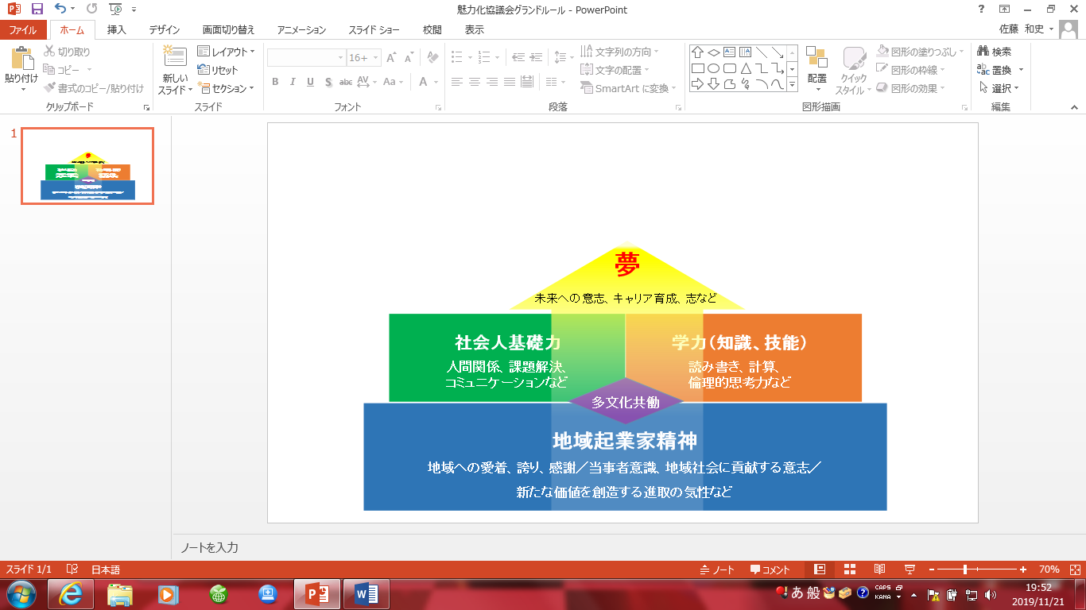
志津川高校

